El presente anexo se basa en los lineamientos estipulados y definidos en la Propuesta General Económica el cual se celebrará entre los interesados; Castelán Auditores S.C. y (Nombre del contribuyente) con RFC (xxxx).

PROPUESTA DE HONORARIOS

**SERVICIO:** LIQUIDACION DE SOCIEDAD

**TIPO DE PERSONA:**

**REGIMEN FISCAL:**

**FECHA DE ELABORACION:** DD/MM/AA

* Posiciones del Área Contable que Intervienen: Auxiliar, Contador, Supervisor y Gerente
* Posiciones del Área de Staff que intervienen: Recepción, Shared Services, Cobranza

**HONORARIOS**

|  |  |
| --- | --- |
| **CONCEPTO** | **MONTO** |
| **Honorarios** | **$ 0** |
| **Descuento Especial** | **$ 0** |
| **Subtotal** | **$ 0.00** |
| **IVA** | **$ 0.00** |
| **Total** | **$ 0.00**  *MN* |

* Se solicita el pago del 50% al inicio del Servicio.
* El 50 % restante contra entrega de la Declaración de Liquidación.

*TODOS LOS HONORARIOS ANTERIORMENTE DESCRITOS ESTAN SUJETOS A CAMBIOS CON PREVIO AVISO Y DE ACUERDO A LA REVISIÓN DE LA INFORMACIÓN ENTREGADA.*

*LOS HONORARIOS PRESENTADOS EN ESTA PROPUESTA SON LLEVADOS A PARTIR DE LA FECHA DE CONTRATACIÓN DEL SERVICIO*

ENTREGABLES

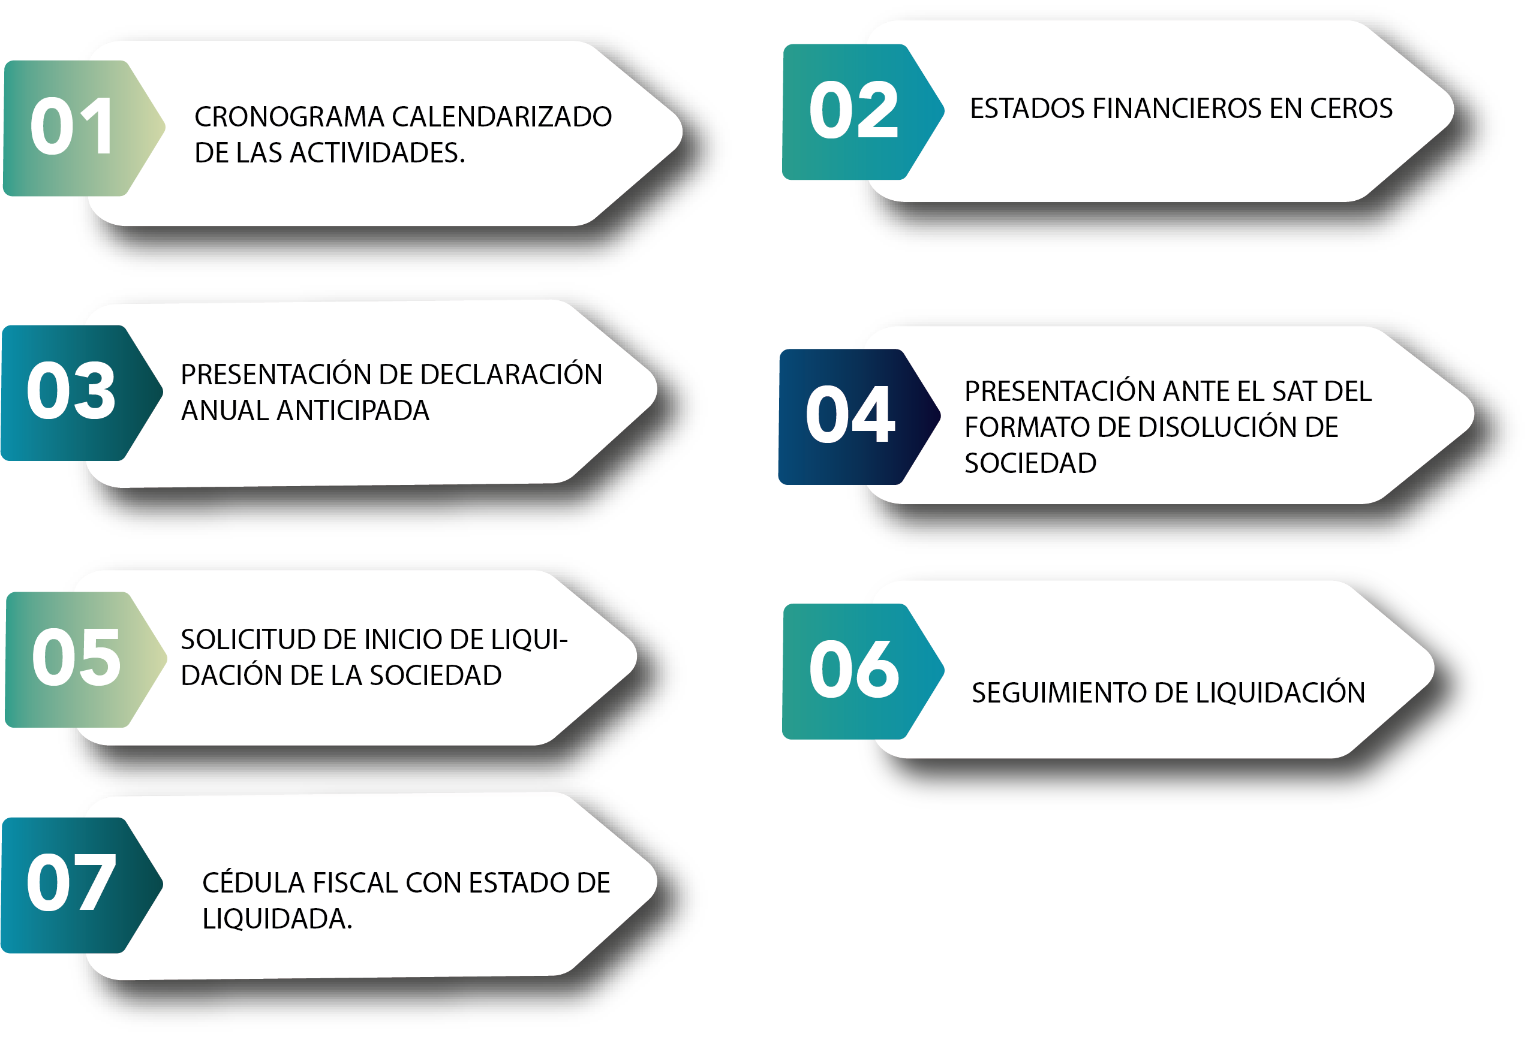

El tiempo promedio estimado de presentación ante la autoridad es de 6 meses; sin embargo, depende del acceso a la información y el conocimiento de ejercicio

la operación de su empresa, de tal forma que puede disminuir o aumentar el tiempo de presentación.

Estos entregables están descritos de forma general, mismos que durante el proceso de operación se adaptan y detallan a sus necesidades.

# Si existe algún otro servicio fuera del descrito anteriormente, le haremos llegar una propuesta económica adicional basada en el análisis de la información que realicemos en su momento.

Si las bases del actual anexo se modifican, le haremos llegar una nueva que sustituirá esta de forma inmediata.

FIRMAS

La presente tiene como fin cumplir por ambas partes en sustitución de un contrato el acuerdo de los honorarios por el servicio.

Sea tan amable de firmar de conformidad.

Firma de Aceptación Fecha de inicio del Servicio

de

(Nombre del Contribuyente)

Atentamente

C.P. y E.F. Ada Hernández Castelán

Directora General